CAPÍTULO II

REVISIÓN BIBLIOGRÁFICA

2.1. Diseño instruccional según Robert G. Gagne

El siglo XX fue una época llena de cambios en el ser humano en especial en lo económico, lo político, lo tecnológico, lo ideológico, lo sociológico, entre otros. Entre los acontecimientos más relevantes al inicio de este siglo, tenemos el fin de la primera guerra mundial, y al final del siglo XX la guerra fría entre las superpotencias: los Estados Unidos y la URSS que terminaría en 1985 con el derrumbe del muro de Berlín y la desintegración de la URSS.

Todos los sucesos mencionados se vieron enmarcados por la revolución intelectual y tecnológica del siglo XX, que de alguna manera ayudó al desarrollo del proceso de la humanidad.

Allá por la Segunda Guerra Mundial, Robert G Gagné fue uno de los que influyó en el proceso del desarrollo intelectual, trabajó el laboratorio de Percepción y habilidades motoras de las fuerzas Aéreas de los Estados Unidos de América.

Al formar parte de este laboratorio, como integrante de un grupo de Psicólogos, se dedicaba a seleccionar, clasificar, y entrenar el personal. La capacidad técnica militar era una variable determinante para el manejo del equipo militar, razón por la cual el entrenamiento se basaba en objetivos precisos de aprendizaje, de igual manera esto debería constar con procedimientos instructivos precisos para el logro de lo mismo.

Tomando el contexto que estuvo inmerso Gagné, es posible evidenciar que el desarrollo de su teoría, se basó en gran medida en una instrucción “militar”. De igual modo el desarrollar un entrenamiento con fines tan concretos sirvió de base para desarrollar una teoría pedagógica sumamente sistemática.

2.1.1. Tipos de aprendizaje según Gagné.

Los principios de aprendizaje según Gagné y Briggs son factores externos e internos que influyen en el entorno didáctico, según se muestra en la Figura1.
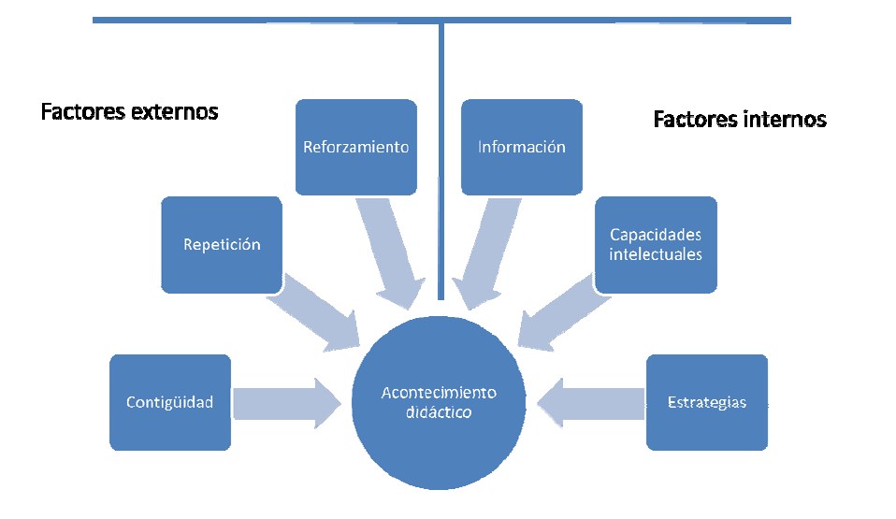
Figura 1: Tomado de ideas pedagógicas de Robert G Gagné: Diseño instruccional

Para Gagné (1975), el aprendizaje es “el cambio de una capacidad o disposición humana, que persiste en el tiempo y que no puede ser atribuido al proceso de maduración. Dicho cambio se produce en la conducta del individuo, y es posible inferir que se logra a través del aprendizaje” (Gagné en Vilchis, s/f)

En base a esta definición, se puede decir que existe aprendizaje cuando se observa un cierto cambio conductual y una persistencia del mismo, lo que indica la asimilación de la información otorgada.

Gagné entiende a lo que puede ser aprendido en términos de capacidades; estas a su vez se definen como los resultados del aprendizaje que se muestran como actividades humanas específicas y se evidencian en desempeños (Gagné, 1994, p. 37).

Para Gagné existen cinco tipos de capacidades que pueden ser aprendidas (Gagné, 1994, p. 38):

- Destrezas motrices
- Información verbal
- Destrezas intelectuales
- Estrategias cognoscitivas
- Actitudes

Las destrezas motrices son aptitudes que intervienen en actividades motoras organizadas, como por ejemplo manejar herramientas o instrumentos.

En el caso de la información verbal nos invade desde que nacemos; además debemos demostrar una conducta después que recibimos esta información, es decir hacer oraciones y frases.

En el caso de las destrezas intelectuales, lo más importante son las discriminaciones, conceptos y reglas que constituyen las habilidades básicas del aprendizaje y todas las elaboraciones de estas habilidades que ocurren en materias más avanzadas. Lo más importante es que el aprendizaje de las destrezas intelectuales parecer tener como pre-requisito el aprendizaje previo de ciertas habilidades mientras que no es necesario para el aprendizaje de la información verbal.

Por último, las estrategias cognoscitivas son destrezas organizadas internamente y que gobiernan la conducta del individuo al aprender, recordar y pensar [3].

2.1.2. Fases del aprendizaje según Gagne.

Existe, naturalmente, un momento en el tiempo cuando el estado interno del alumno cambia de lo no aprendido a lo aprendido, mismo que se denomina el incidente esencial del aprendizaje. Dicho incidente está precedido por varios eventos conocidos como fases del aprendizaje, tal como se muestra en la figura2.
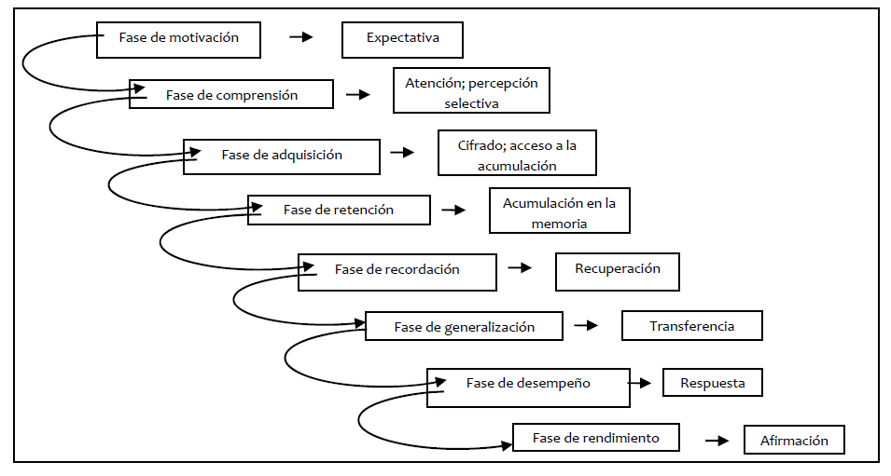
Figura 2: Fases del aprendizaje diseñado por Robert G Gagné (1995)

En la fase de motivación se debe dar inicio con una motivación estimulante, la cual impulse al estudiante a luchar por el logro de algún objetivo. De no funcionar la estrategia se ofrece una segunda alternativa que consiste en establecer la motivación a través de la expectativa, la misma que constituye una anticipación de la “recompensa” a obtener.

En la fase de comprensión, el docente es el encargado de enseñar a dirigir su atención al alumno, captando mediante la percepción selectiva aquellos elementos específicos al objetivo de aprendizaje establecido.

En la fase de adquisición, se considera la codificación de la información que ha entrado en la memoria de corto alcance, y mediante el proceso de cifrado es transformada como material verbal o imágenes mentales para alojarse en la memoria de largo alcance llamado acceso de acumulación.

En la fase de retención, lo aprendido pasa a formar parte de la memoria de largo plazo, llamado almacén de memoria, sin embargo es importante conocer que la memoria de largo plazo influyen factores como el tiempo, la interferencia y la capacidad de la memoria.

En la fase de recordación o recuperación, se recupera la información reviviendo lo aprendido y que se encuentra almacenado en la memoria.

En la fase de generalización el estudiante debe transferir sus conocimientos para demostrar que ha ocurrido un aprendizaje significativo.

En la fase desempeño, el estudiante muestra las respuestas debido a situaciones determinadas.

En la fase de realimentación, consiste en afirmar el conocimiento a través de la certificación en el logro del objetivo inicialmente planteado.

Como se puede observar en el diagrama de la figura 2, en todo momento las fases van interconectadas unas con otras, lo cual lleva a un aprendizaje continuo del estudiante [4].

2.1.3. Nueve eventos para enseñar según Gagne.

Para que estas fases se puedan lograr Gagné establece nueve eventos de instrucción, los cuales son:

Atraer la atención de alumno, el trabajo del docente es el de adecuar el contenido a los intereses del estudiante.

Informar al alumno cuál es el objetivo, para poder, con ello, establecer la expectativa específica, es decir, lo que el estudiante será capaz de hacer cuando el aprendizaje haya finalizado.

Estimulación del recuerdo de las capacidades de requisito aprendidas, es decir, el aprendizaje y las capacidades previamente adquiridas deben ser accesibles para que participen en el proceso de aprendizaje.

Presentación del material de estudio, básicamente estimula al estudiante en el aprendizaje.

Orientación del aprendizaje, se refiere básicamente a la guía del aprendizaje.En otras palabras, la presentación de las estrategias definidas por los objetivos.

Producción de la conducta, en este punto el alumno, si ha recibido la orientación adecuada, debe ser capaz de producir a través de actividades y prácticas.

La retroalimentación debe ser correctiva y continua en todo momento para el estudiante.

Evaluación del desempeño, es la medida del grado de cumplimiento de estudiante en cuanto a los objetivos de aprendizaje. Mide la diferencia entre lo real y lo esperado o deseable.

Mejorar la retención y la transferencia, puede ser a través de repasos [5].

A continuación se ilustra la secuencia de enseñanza correspondiente a los nueve eventos de enseñanza para el objetivo de esta tesis que es: “conceptualizar y determinar la fuerza magnética entre dos conductores paralelos que circula corriente eléctrica estacionaria”

- Lograr la atención: En esta parte se seleccionó un experimento sencillo grabado en video y que se encuentra publicado en YouTube. Este video trata sobre un conductor finito y recto en el que circula una corriente eléctrica que se encuentra en el interior de un campo magnético generado por un imán en forma de U. En el experimento se observa como la fuerza magnética actúa en el conductor cuando la corriente eléctrica circular primero en un sentido y como la dirección de la fuerza magnética se invierte cuando la corriente eléctrica circula en dirección opuesta.

- Identificar el objetivo: Se le muestra los objetivos generales y específicos acerca del tema a desarrollar.

- Recordar aprendizaje previo: Aquí se le presenta al estudiante una serie de preguntas enfocadas al origen del campo magnético, la corriente eléctrica y el de fuerza magnética en partículas con carga eléctrica, además de las fuentes de campo magnético.

- Presentar la información: En esta parte se desarrolla los contenidos relacionados a la fuerza magnética entre conductores paralelos infinitos en los que circula corriente eléctrica. Se inicia con el estudio de un conductor recto e infinito como fuente de campo magnético para luego culminar con la interacción con otro conductor recto infinito y así cumplir los objetivos planteados.

- Aprendizaje guiado: Se muestra un mapa conceptual que inicia con el campo magnético y finaliza con la fuerza magnética entre dos conductores rectos e infinitos cuando en ambos conductores la corriente eléctrica circula en la misma dirección y luego en dirección opuesta.

- Desempeño: Se les muestra una actividad grupal en donde los estudiantes trabajaran en pareja para responder cada una de las preguntas cualitativas y cuantitativas con opciones múltiples. Cada pregunta tiene una sola respuesta y es parte de la evaluación formativa.

- Dar retroalimentación: Calificar cada una de las preguntas propuestas en la actividad grupal como correcta e incorrecta y luego dar una retroalimentación de las todas las peguntas contestadas.

- Evaluación del desempeño: Las preguntas presentadas en esta etapa, tienen la finalidad de recabar información sobre lo aprendido en la unidad de campo magnético estacionario, especialmente en los temas relacionado con conductores infinitamente largos en los que circula la corriente eléctrica. Esto se considera como la evaluación sumativa del proceso.

- Mejorar retención/transferencia: A continuación se muestra una animación que muestra el funcionamiento de un motor. En la animación se puede controlar la dirección de la rotación del motor, solo intercambiando la dirección de la circulación de la corriente eléctrica, también se puede controlar la rapidez de rotación de la espira. Además se puede mostrar la dirección del campo magnético, de la corriente eléctrica y de la fuerza magnética.

2.2. Módulo instruccional y su diseño.

El módulo instruccional es un material didáctico que contiene los elementos necesarios para el aprendizaje del estudiante sin la necesidad continua de la presencia de un instructor durante la aplicación del módulo.

Es importante tener un fundamento teórico y práctico para diseñar un módulo instruccional y para esto debemos tener claro la metodología que se utilizará para la elaboración del Diseño Instruccional.

El Diseño Instruccional es un proceso fundamentado en disciplinas enfocadas al aprendizaje humano, que tiene como efecto maximizar la compresión de la información a través de estructuras sistemáticas, metodológicas y pedagógicas. Luego de haber diseñado la instrucción, deberá probarse, evaluarse y revisarse de acuerdo a los requerimientos del grupo.

Las fases del Diseño instruccional constituyen la base sobre el cual se produce la instrucción de una manera sistemática. Las fases del diseño instruccional se resume en la figura 3
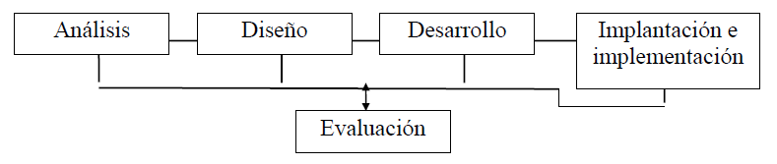
Figura 3: Elaboración de un módulo instruccional obtenido de http://es.wikipedia.org/wiki/Diseño_instruccional

En la fase de análisis, se plantea el problema de investigación, se identifica la fuente y se determinan las posibles soluciones. Se suele utilizar varios métodos para la investigación, pero el producto será las metas instruccionales y una lista de tareas a enseñar.

En la fase de diseño, se hace un bosquejo para alcanzar las metas instruccionales, lo que incluye una descripción de la población, redactar objetivos e ítems para pruebas y determinar cómo se promulgará la instrucción y la secuencia.

En la fase de desarrollo, se elabora la instrucción, los medios y cualquier otro material que se utilizará en la instrucción.

En la fase de implementación, se difunde eficiente y efectivamente la instrucción. Se pueden utilizar diferentes ambientes, como el salón de clases, laboratorios o escenarios donde se utilicen las tecnologías de información y comunicación. En esta fase también se propicia la compresión del material, el dominio de destrezas y objetivos y la transferencia de conocimiento.

En la fase de evaluación básicamente se evalúa la efectividad y la eficiencia de la instrucción. Esta fase debe darse realmente en todas las fases del proceso instruccional. Esta evaluación puede ser formativa o sumativa [6].

2.3. Concepciones alternativas en la unidad de campo magnético estacionario.

De acuerdo a esto, se ha encontrado una serie de obstáculos en el aprendizaje de los estudiantes que se encuentra cursando el Tercer año de Bachillerato, justamente, cuando estudian la unidad de Campo Magnético Estacionario. Cuando se encuentran en esta unidad, muchos estudiantes presentan dificultades en el proceso de aprendizaje. Estas dificultades se debe a que los estudiantes escuchan conferencias, leen el libro de texto u observan un fenómeno físico, interpretando esa información sobre la base de la estructura del conocimiento que poseen, con frecuencia incluye conceptos intuitivos o esquemas alternativos que han demostrado ser muy resistentes al cambio conceptual. Estos esquemas se lo conocen como concepciones alternativas [7] [8].

Cuando se trata de concepciones alternativas en la unidad de campo magnético estacionario encontramos una serie de ellas, las cuales mencionamos a continuación:
- Concepciones de los estudiantes sobre la fuente del campo magnético.
- Concepciones de los estudiantes sobre el imán como fuente del campo magnético.
- Concepciones de los estudiantes sobre conductores con corriente como fuentes de campo magnético.
- Concepciones de los estudiantes sobre fuerza magnética en partículas que se encuentran en el interior de un campo magnético estacionario.
- Concepciones de los estudiantes sobre fuerza magnética entre conductores con corriente.
- Dificultades de aprendizaje en la comprensión de la definición operativa del campo magnético
- Dificultades para diferenciar el campo eléctrico y magnético [9].

2.4. Cambio Conceptual
La década de los sesenta, fué para las enseñanzas de las ciencias y la década de los ochenta, fué la época de las concepciones alternativas según Pozo (1993, p. 193), sin embargo si investigamos más a fondo nos vamos a dar cuenta que el inicio del estudio de las concepciones alternativas empieza realmente en la década de las setenta.

El impacto que tuvo el estudio sobre concepciones alternativas no solamente provocó una cantidad enorme de investigaciones de la misma naturaleza sino que también estimuló a investigaciones con otros objetivos, especialmente en el cambio conceptual de los estudiantes, por ejemplo, ¿Cómo es la interacción entre el conocimiento previo y un nuevo conocimiento aparentemente incompatible?; ¿por qué persiste el conocimiento previo? ; ¿a través de qué procesos las personas cambian sus concepciones alternativas por concepciones aceptadas en el contexto científico?; ¿cómo ocurre el cambio conceptual? [10].

A continuación se realizará un estudio a fondo sobre el tema de los cambios conceptuales que han ocurrido desde 1982 hasta 2003 aproximadamente. Inicialmente empieza con investigaciones realizadas por Moreira y que fueron publicadas en la revista de Enseñanza de las Ciencias entre 1983 y 1992 y en lo que respecta al aprendizaje significativo tenemos a Ausebel, Novak, Masini, Buchweitz y el mismo Moreira. Sin embargo, es importante indicar que para alcanzar el aprendizaje verdaderamente significativo, el cambio no sólo debe darse de manera conceptual sino también de manera metodológica y actitudinal [11].

Tal concepción constructivista del aprendizaje implica primero el significado del aprendizaje como cambio conceptual llevado a cabo por los propios estudiantes bajo la supervisión del docente y segundo, la enseñanza como un proceso de encadenamiento de sucesivos cambios conceptuales a medida que el alumno progresa en su desarrollo intelectual y cognitivo (Laburu, 1996).

2.5. Diseño Basado en Investigación.
Para que esta investigación tenga los mejores resultados y realmente exista un cambio conceptual en los estudiantes, utilizaremos el diseño basado en investigación.

En los últimos años se han desarrollado una serie de indagaciones enfocadas al cambio conceptual en el área de ciencias utilizando metodologías como el diseño basado en investigación [12].

Muchos investigadores han aplicado el diseño basado en investigación, entre los que mencionamos Ann Brown – Berkeley (1992) [13], el diseño basado en investigación colectiva de Northwestern (2003), el diseño en Investigación educacional de Van den Akker (2006), investigación en diseño y desarrollo de Richey & Klein (2007) y los experimentos de diseño y formación de Reinking & Bradley (2007).

Un diseño basado en investigación tiene tres fases (Cobb, 2003):

- Fase I: Preparación para el estudio del diseño basado en investigación; consiste en establecer un estudio base de un primer intento teórico en el que el investigador especifica las asunciones que toma en su diseño, las alternativas propuestas y las posibles formas que puede tomar el caso. En esta fase se realiza el cuerpo del proyecto, el mismo que estará sujeto a varias pruebas.

- Fase II: Direccionamiento del estudio del diseño basado en investigación; consiste en la realización de micro-ciclos recursivos de planificación, acción y análisis en la cual el investigador comunica continuamente a través de un documento cómo el diseño propuesto está funcionando y cómo funcionará después. En esta fase, los investigadores y los practicantes interactúan de forma directa en el proceso, incorporándose influencias contextuales en cada micro-ciclo en la que se podría cambiar el propósito del estudio del caso o desplazarlo por otro.

- Fase III: Direccionamiento del análisis retrospectivo; consiste en realizar un análisis estadístico de todos los datos obtenidas para determinar la efectividad, la función, dificultad del diseño propuesto; así cómo también porqué sucedieron ciertos eventos. En esta fase se realiza una sólida descripción de cómo el estudio fue procesado y que aprendió el equipo de investigación, diseñando los principios y refinándolos. Finalmente se describe el caso en forma práctica y se desarrolla una teoría instruccional [14].

2.6. El sistema multimedia interactivo.

Multimedia se ha convertido en una palabra muy importante de los últimos años en el proceso de aprendizaje [15]. En la actualidad multimedia puede significar muchas cosas, dependiendo del contexto en que nos encontremos y del tipo de especialista que lo defina. En un tiempo, multimedia se refería por lo general a presentaciones de diapositivas con audio, también se ha designado a aquellos materiales incluidos en kits o paquetes didácticos [16]. Sin embargo, multimedia de hoy suele significar la integración de dos o más medios de comunicación que pueden ser controlados o manipulados por el usuario vía ordenador. Por lo tanto un sistema multimedia interactivo es, aquel vídeo, audio, animación, simulación, herramientas informáticas y publicaciones electrónicas que convergen para proporcionar un sistema de diálogo en el que la secuenciación y selección de la información de los distintos medios viene determinada por las respuestas o decisiones del usuario [17].

Para el diseño del sistema multimedia interactivo utilizaremos específicamente videos, animaciones, simulaciones y la ayuda de la plataforma Blackboard.

2.6.1. Videos educativos y uso educativo de los videos.

Dar la definición de un video educativo no es fácil, sin embargo, conocemos que el video educativo sirve para transferir y asimilar conocimiento en el alumno [18]. El video educativo es una herramienta poderosa que ayuda a los profesores en el aprendizaje de los estudiantes, ya que cumple una función motivadora para mejorar el aprendizaje significativo. Por ahora podemos definir un video educativo como un recurso que nos ayuda a cumplir un objetivo o meta propuesto por el profesor [19].

Es importante distinguir entre video educativo y el uso educativo del video, porque este último se enfoca directamente en la metodología que permite hacer un análisis crítico y concientizado del material video-gráfico que han sido producidos para entretener y no necesariamente para objetivos educativos.

2.6.1.1. Clasificación de los videos educativos.

Muchos autores mencionan que existe una serie de géneros en lo que respecta a los videos, entre los que mencionamos los videos informativos, argumentativos, educativos y musicales, sin embargo esta clasificación no es adecuada para lo que se ha concebido como un video educativo. Una cercana clasificación de lo que es un video educativo, tenemos los videos científicos, los videos didácticos, los videos pedagógicos, los videos sociales, los videos para el desarrollo, los videos para el proceso y los videos para el arte y creación.

En el caso de los videos científicos, por lo general son documentales que recogen el conocimiento e investigación del ser humano, tanto del aspecto físico y social, de las leyes y de las aplicaciones a las actividades humanas.

El video didáctico, en cambio, mejora el proceso de enseñanza-aprendizaje, ya que ayuda a incrementar el conocimiento y el desarrollo de habilidades y destrezas del ser humano.

En cambio los videos pedagógicos se enfocan en el proceso formativo del comportamiento filosófico.

En lo que se refiere al video social se enfoca a temas colectivos de una comunidad, localidad, región o nación.

En el caso de videos para el desarrollo, está ligado a una estrategia metológica enfocado al desarrollo nacional, regional y local.

El video-proceso es utilizado para la formación educativa desde un ámbito local hasta barrial.

En el caso del video arte crítico, experimentan nuevas fórmulas de expresión. Incluyendo nuevas tecnologías de información.

En este trabajo debido a que estamos enfocados a módulo instruccional multimedia, hemos utilizado la ayuda de videos cientificos y didácticos direccionados específicamente a conductores que se encuentran en el interior de un campo magnético estacionario [20].

2.6.2. Animaciones.

Es importante iniciar este tema mencionando la diferencia entre una animación y una simulación, ya que en el medio de la enseñanza, se suele confundir con estos dos términos que en la práctica son dos conceptos diferentes. En el caso de la animación, se puede decir que es una manipulación de la realidad, en cambio, una simulación es la interpretación de la realidad mediante valores físicos reales.

En lo que respecta a la experiencia obtenida a través de estos años en el uso de animaciones en el proceso de enseñanza-aprendizaje de la Física, es importante considerar de antemano el objetivo que se persigue con la animación a utilizar. En el caso de esta investigación se utilizó una animación diseñada por Walter Fendt, en donde se muestra una aplicación directa sobre la fuerza magnética en un conductor con corriente eléctrica que se encuentra en el interior de un campo magnético estacionario. En esta animación se puede manipular la rapidez de rotación de la espira desde 0 hasta 12 rotaciones/minuto, también se puede manipular la dirección de circulación de la corriente eléctrica, así como también la presentación de la dirección de la fuerza magnética, la dirección del campo magnético generado por el imán y la dirección de la corriente eléctrica que circula por el conductor [21].

2.6.3. Plataforma Blackboard Learning System MLTM

La plataforma Blackboard Learning System MLTM es una de las más utilizadas para cursos en línea en diferentes áreas. Proporciona una administración eficiente de recursos [22]. Normalmente tiene un costo, sin embargo nos vamos a ayudar de la compañía Coursites (ver figura 4) que proporciona de manera gratuita un acceso a la plataforma y con la ventaja de crear como máximo 5 cursos en línea.
Figura 4: Página web de ingreso a la Plataforma Blackboard fotografiado por Marcos Guerrero y perteneciente a la compañia Coursites

Luego de registrarse se ingresa a la página principal de la plataforma (ver figura 5). En esta página se encuentra la institución y los cursos. En el caso de la institución se encuentra un panel de control que hace enlace a una serie de herramientas tales como Anuncios, Tareas, Directorio de usuarios, Libreta de direcciones, información personal. En la parte central y derecha de la pantalla tendrán disponibles anuncios, calendarios, los cursos a los que estuviera inscrito, tareas, tareas pendientes, novedades, mi calendario y alertas.
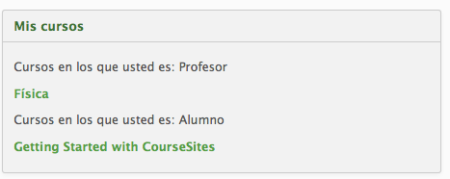
Figura 5: Sección Mis cursos de la plataforma Blackboard fotografiado por Marcos Guerrero y perteneciente a la compañia Coursites

Si nos dirigimos a mis cursos y seleccionamos Física nos llevará a otra página (ver figura 6), En esta página del lado derecho encontramos el curso de Física en donde se presentarán herramientas como página principal, información, contenido, discusiones, grupos, herramientas y ayuda, así como tambien el panel de control.
Figura 6: Sección herramientas del curso de la plataforma Blackboard fotografiado por Marcos Guerrero y perteneciente a la compañia Coursites

En la parte de contenidos, seleccionamos la Unidad de Magnetismo y luego nos dirigimos a campos y fuerzas magnéticas en conductores, para finalmente iniciar el proceso según los paso de Gagne, tal como se muestra en la figura 7.
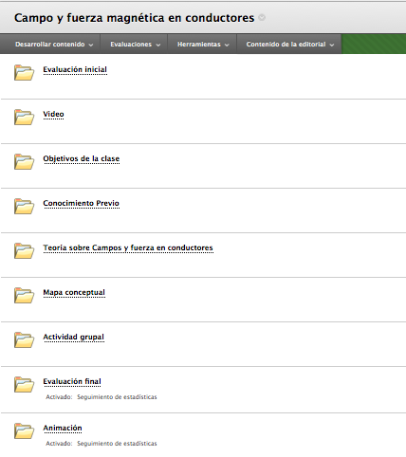
Figura 7: Carpeta de contenidos del tema de campo y fuerza magnética en conductores fotografiado y diseñado por Marcos Guerrero

En el apédice A de la tésis se muestra la planificación del proceso de enseñanza–aprendizaje según Robert Gagné. Se muestra paso a paso el desarrollo del módulo instruccional multimedia.

2.7. Prueba t emparejada

Se usa para comparar los promedios de dos muestras pareadas. La prueba se emplea en diseños previos y posteriores (antes y después), sobre los mismos individuos o unidades muestrales. También es importante mencionar que la prueba de la t emparejada se utiliza cuando la muestra es pequeña y/o se desconoce la varianza poblacional.

2.7.1. Hipótesis alternativa e hipótesis nula

En cualquier experimento existen dos tipos de hipótesis que de alguna manera compiten entre sí para poder explicar resultados, estas hipótesis son la alternativa (H₁) y la nula (H₀).

La hipótesis alternativa es la que afirma que la variable independiente es la causa de la diferencia de los resultados entre las condiciones. La hipótesis nula es la contrapartida lógica de la hipótesis alternativa, de tal forma que si la hipótesis nula es falsa, entonces la hipótesis alternativa es verdadera, por lo tanto estas dos hipótesis son mutuamente excluyentes y exhaustivas. Excluyente significa que no puede ocurrir simultáneamente y exhaustivo que se puede considerar todos los posibles resultados.

Tanto la hipótesis alternativa como la hipótesis nula pueden ser direccional y no direccional. En el caso de este trabajo de investigación tanto la hipótesis alternativa como la hipótesis nula son direccionales.

2.7.2. Regla de decisión (nivel α).

En todo experimento siempre se evalúa la hipótesis nula en vez de la hipótesis alternativa, debido a que se puede calcular la probabilidad de eventos aleatorios. Evaluamos la hipótesis nula suponiendo que es verdadera y verificando si dicho supuesto es razonable, al calcular la probabilidad de obtener el resultado si sólo opera el azar. Si la probabilidad del resultado es menor o igual que el nivel de probabilidad crítico, llamado nivel alfa, rechazamos la hipótesis nula, por lo cual aceptamos la hipótesis alternativa. Cuando rechazamos la hipótesis nula decimos que los resultados son significativos o confiables. En cambio si la probabilidad obtenida es mayor que el nivel alfa, se concluye que no podemos rechazar la hipótesis nula, por lo tanto, se conserva la hipótesis nula como una explicación razonable de los datos.

2.7.3. Errores tipo 1 y tipo 2

Al tomar decisiones con respecto a la hipótesis nula, podemos cometer errores de dos tipos. Estos reciben el nombre de error tipo 1 y error tipo 2. Un error tipo 1, consiste en la decisión de rechazar la hipótesis nula cuando esta es verdadera. Un error tipo 2 consiste en la decisión de no rechazar la hipótesis nula cuando esta es falsa.

2.7.4. El nivel alfa y el proceso de decisión.

Debemos tomar en cuenta que cuando utilizamos datos muestrales para evaluar una hipótesis, nunca estamos seguros de que nuestra conclusión sea correcta. Sin embargo nos podemos ayudar del nivel alfa, que los científicos establecen al principio del experimento y que ayuda a delimitar la probabilidad de cometer un error tipo 1. Normalmente se escoge 0,05 como una referencia, sin embargo no existe un mecanismo adecuado para seleccionar el nivel alfa. Si uno seleccionara un nivel de alfa mas pequeño que 0,05 por ejemplo 0,01 se incrementa la posibilidad de cometer un error tipo 2 [23].

2.7.5. La prueba T emparejada en Excel

Excel es una herramienta poderosa cuando se trata de análisis estadísticos. Una de ella es la prueba de t emparejada. En Excel la sintaxis se escribe:

$$PRUEBA.T(matriz 1;matriz 2;colas;tipo)$$

Donde matriz 1 es el primer conjunto de datos, matriz 2 es el segundo grupo de datos, colas especifica el número de colas de la distribución que puede ser 1 o 2; y tipo se refiere al tipo de prueba que puede ser 1 si es observaciones por pares, 2 si las dos muestras tienen varianzas iguales y 3 si las dos muestras tienen varianzas diferentes. En el caso de esta investigación, trabajaremos con las dos matrices ya que tendremos resultados de la evaluación de la prueba de entrada y de la prueba de salida, adicionalmente debido a la tendencia de los datos y a nuestra hipótesis alternativa direccional trabajaremos con una cola y finalmente el tipo será 3 debido a que las muestras tienen varianzas diferentes.

2.8. La Ganancia de Hake

En 1996 el catedrático Richard Hake de la universidad de Indiana realizó un análisis de 62 cursos introductorios de Física, en total se trabajaron con alrededor de 6500 estudiantes [24]. Estos cursos estaban conformados por estudiantes de universidades locales, así como tambien de estudiantes de nivel secundario. Cada uno de los estudiantes que participaron en este proceso se sometieron a una prueba estandarizada “pre – test” y “post – test” muy parecida al Test de Diagnostico Halloun – Hestenes Mechanics [25] o el inventario de concepto de fuerza [26]. Estas pruebas tienen como objetivo el examinar el aprendizaje conceptual de los estudiantes, más no de sus habilidades matemáticas o de solución de problemas.

Se reportó los resultados de las dos pruebas a través de un número denominado “ganancia normalizada” que es la razón del aumento entre la prueba preliminar (pre – test) y la prueba final (post – test) respecto al máximo aumento posible (Hake, 1998), el cual lo podemos determinar de la siguiente manera, tal como se muestra en la ecuación 1:

$g=\frac{ps-pe}{1-pe }≥0$ (1)

Donde ¨ps¨ es la calificación de la prueba de diagnóstico después de la aplicación del módulo instruccional multimedia (post-test) y ¨pe¨es la calificación de la prueba de diagnóstico previo a la aplicación del módulo instruccional multimedia (pre – test). Las calificación está normalizada (la mayor posible es igual a 1); en caso de que se quieran los resultados sin normalizar, se sustituirá el 1en la ecuación por la calificación máxima del examen, en nuestro caso es de 20 puntos. Para el caso en el que ps > pe (el puntaje del post – test sea mayor que el pre – test) la ganancia normalizada establece una relación entre lo que un grupo de estudiantes aprendió (ps – pe) y lo que era posible aprender (1 – pe) [27].

En el caso de nuestra investigación la prueba tenía 10 preguntas de tipo conceptual enfocadas a campo magnéticos estacionarios producidos por conductores con corriente eléctrica y sobre fuerza magnética entre conductores paralelos en los que circulan corrientes eléctricas.

2.9. Campo Magnético

2.9.1. Breve historia

Los griegos observaron este fenómeno por primera vez en la ciudad de Magnesia en Asia Menor, de ahí el término magnetismo. Ellos los llamaron imanes naturales. El primer filósofo que estudió el fenómeno del magnetismo fue Tales de Mileto, que vivió entre 625 a. C. y 545 a. C. En un manuscrito chino del siglo IV a. C. Tales de Mileto, dijo el imán atrae al hierro, ya que tiene un alma. En el siglo XII los chinos la usaban para la navegación [28]. La primera mención sobre la atracción de una aguja aparece en un trabajo realizado entre los años 20 y 100 de nuestra era: “La magnetita atrae a la aguja”.
El científico ShenKua (1031-1095) escribió sobre la brújula de aguja magnética y mejoró la precisión en la navegación empleando el concepto astronómico del norte absoluto. Hacia el siglo XII los chinos ya habían desarrollado la técnica lo suficiente como para utilizar la brújula para mejorar la navegación. Alexander Neckham fue el primer europeo en conseguir desarrollar esta técnica en 1187.
El conocimiento del magnetismo se mantuvo limitado a los imanes, hasta que en 1820, Hans Christian Ørsted, profesor de la Universidad de Copenhague, descubrió que un hilo conductor sobre el que circulaba una corriente eléctrica producía un campo magnético a su alrededor, y que al acercar una aguja magnética la podía mover.

2.9.2. El concepto de campo

Consideremos como ejemplo el campo gravitatorio. Un hecho fundamental de la gravitación es que dos masas ejercen fuerzas entre sí, por lo tanto, existe una interacción entre ellas. Se puede considerar esta circunstancia como una interacción directa entre las dos partículas de masa, si así se desea, es por eso que se conoce a la fuerza gravitatoria como una fuerza de acción a distancia. Otro punto de vista, es a partir del concepto de campo, que considera a una partícula de cierta masa, modifica de alguna forma el espacio que lo rodea, formando un campo gravitatorio. Este campo actúa entonces sobre cualquier otra partícula de masa colocada en él, ejerciendo una fuerza de atracción gravitatoria sobre ella. Por consiguiente, el campo juega un papel intermedio en nuestra forma de pensar acerca de las interacciones entre las partículas de masa. De acuerdo con este punto de vista tenemos en nuestro problema dos partes separadas: en primer lugar está el campo producido por una distribución dada de partículas de masa; y segundo, es necesario calcular la fuerza que ejerce este campo en otra partícula de masa colocada en él.

Se dice que en una determinada región del espacio se tiene un "campo físico" cuando en ella se presentan u observan propiedades físicas. Estas propiedades pueden tener carácter escalar, vectorial o tensorial [29].

El campo gravitatorio es un ejemplo de campo vectorial, porque en este campo cada punto tiene un vector asociado con él. También se puede hablar de campo escalar, como por ejemplo, el campo de temperatura en un sólido conductor del calor.

El concepto de campo es particularmente útil para comprender las fuerzas de acción a distancia como la gravitatoria, la eléctrica y la magnética. El concepto de campo no se usaba en la época de Newton, sino que fue desarrollado por Faraday para el electromagnetismo, y es allí donde se lo aplicó a la gravitación.

Hoy en día el concepto de campo es importante ya que ayuda a describir todas las interacciones de la naturaleza.

2.9.3. Campo vectorial.

Se define un campo vectorial E: si a cada punto de coordenadas (x, y, z) de una región del espacio se le puede asociar un vector E que depende de (x, y, z) [30].

El campo vectorial E depende del punto, y es por eso, que decimos que se llama función vectorial del punto. Si el campo vectorial no depende del tiempo se llama estacionario. En cambio cuando el campo vectorial tiene la misma magnitud y la misma dirección en todos los puntos del espacio decimos que es un campo vectorial uniforme.
.
En los campos vectoriales se definen las líneas de fuerza o líneas de campo, en los que el vector campo siempre es tangente en cada punto de dichas líneas. Cuando el campo es uniforme, se lo representa por líneas de campo paralelas y equidistantes.

Como ejemplos de campos vectoriales podemos citar el campo gravitatorio, el campo eléctrico y el campo magnético [31]

2.9.4. Campo magnético de un hilo recto

Cuando se colocan limaduras de hierro en las inmediaciones de un hilo recto, que conduce una corriente eléctrica, éstas se alinean como se representa en la figura 8.

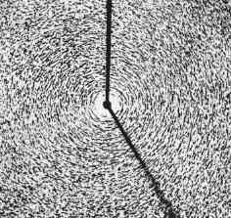
Figura 8: Visualización de las líneas de campo magnético alrededor de un conductor en el que circula corriente eléctrica por medio de limaduras de hierro obtenida de http://campomagnetico221.blogspot.com/

En forma gráfica, las líneas de fuerza magnética o líneas de campo magnético son circunferencias concéntricas con centro en el hilo y entre cada línea de fuerza magnética se van alejando una de otra, ya que el campo magnético disminuye conforme se aleja del hilo conductor, tal como se muestra en la figura 9.
Sentido de corriente
Hilo recto
Figura 9: Líneas de campo magnético de un hilo recto muy largo diseñado por Marcos Guerrero

Para determinar el sentido de estas líneas de campo magnético se usa la regla de la mano derecha que dice lo siguiente: “Se sujeta el alambre con la mano derecha, con el pulgar en la dirección de la corriente, ver figura 10, se cierra los dedos y el sentido en el que se cierran los dedos coincide con el de las líneas de campo magnético”. Observe que el vector campo magnético en un punto de la línea de campo magnético es tangente a la trayectoria.
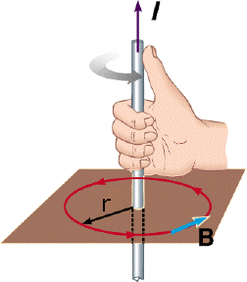
Figura 10: Regla de la mano derecha para determinar la dirección de las líneas de campo magnético alrededor de un conductor con corriente eléctrica diseñado por Marcos Guerrero

2.9.5. Campo magnético generado por un hilo recto

El campo magnético que genera un hilo recto muy largo es tal que sus líneas de fuerza magnética son circunferencias concéntricas al alambre. Este campo tiene menor magnitud, mientras mayor sea la distancia al alambre y menor corriente conduzca el hilo.

Experimentalmente se demuestra que la magnitud del campo magnético B es directamente proporcional a la corriente I que conduce el hilo e inversamente proporcional a la distancia perpendicular al alambre r, tal como se muestra a continuación.

$B∝\frac{I}{r}$ (2)
Para llevar de una proporcionalidad a una ecuación se incluye la constante de proporcionalidad que se escribe como ${μ_{0}}/{2π}$, donde µ₀=$4πx{10}^{-7}TmA^{-1}$ y se denomina permeabilidad magnética del vacío, por lo tanto tenemos la ecuación 3:
$B=\frac{μ_{0}}{2π}\frac{I}{r}$ (3)
Ahora como lo constante de proporcionalidad es ${μ_{0}}/{2π}$ y $μ_{0}=4πx{10}^{-7}TmA^{-1}$, tendremos que la nueva constante de proporcionalidad será de $2,0x{10}^{-7}TmA^{-1}$.

2.9.6. Fuerza magnética en un conductor largo que se encuentra en el interior de un campo magnético uniforme.

Experimentalmente se observa que: cuando un conductor portador de corriente está inmerso en una región en la que hay un campo magnético, éste le ejerce una fuerza magnética. Esta fuerza magnética es perpendicular a las direcciones de la corriente y el campo magnético.

La magnitud de la fuerza magnética F ejercida por el campo magnético sobre el conductor portador de corriente es directamente proporcional a la corriente I, a la longitud del alambre l, a la magnitud del campo magnético B y al seno del ángulo θ que forman el campo magnético y el sentido en el que circula la corriente, tal como se muestra en la ecuación 4:
$F=IlBsenθ$ (4)
Cuando el sentido de la corriente y el campo magnético son perpendiculares entre sí (θ = 90°), la magnitud de la fuerza magnética alcanza un valor máximo, tal como se muestra en la ecuación 5:
$F=IlB$ (5)
Cuando el alambre está orientado de forma paralela al campo magnético, es decir el ángulo θ = 0° o θ = 180°, no hay fuerza magnética sobre el alambre.

Para determinar la dirección de la fuerza magnética se usa la regla de la mano derecha: “Con la mano derecha, la dirección del dedo índice debe coincidir con la de la dirección en la que circula la corriente y la dirección del dedo medio debe coincidir con la dirección del campo magnético, por lo que la dirección de la fuerza magnética coincide con la del pulgar (ver figura 11 y 12)”.

Figura 11: La fuerza magnética sobre un conductor es perpendicular al campo y a la corriente eléctrica diseñado por Marcos Guerrero

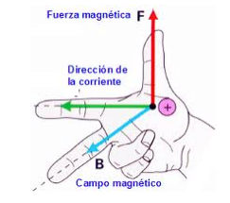

Figura 12: Regla de la mano derecha para obtener la dirección de la fuerza magnética sobre un hilo conductor recto en el que circula corriente eléctrica obtenido de http://angelicaperdomo123.wordpress.com/acerca-del-1er-corte/magnetismo/regla-o-ley-de-la-mano-derecha/

2.9.7. Fuerza magnética entre dos conductores paralelos infinitos

Al representar dos conductores rectilíneos de longitud infinita, paralelos entre si, separados a una distancia d (ver figura 13a), por los cuales circulan corriente eléctricas de intensidades I₁ e I₂ en el mismo sentido, se tiene que la corriente que pasa por el primer conductor I₁ crea a su alrededor un campo magnético B₁ y a una distancia d su magnitud de campo magnético estará dado por la ecuación 6:
$B_{1}=\frac{μ_{0}I_{1}}{2πd}$(6)
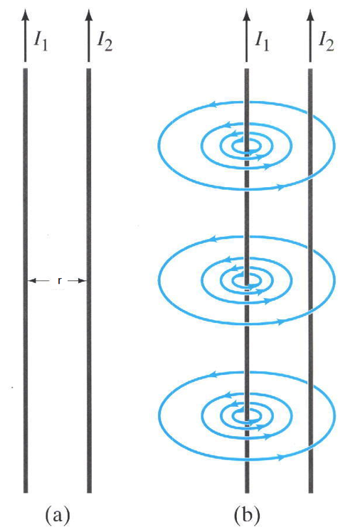
Figura 13 a: Conductores rectos e infinitos en los que circulan corrientes eléctricas en la misma dirección obtenido de Física para científicos e ingenieros, tercera edición, Douglas C. Giancolli.
Figura 13 b: Líneas de campo magnético producido por uno de los conductores rectos e infinitos obtenido de Física para científicos e ingenieros, tercera edición, Douglas C. Giancolli.

Aplicando la regla de la mano derecha para determinar el campo magnético generado por el conductor 1 se encuentra la dirección de las líneas de campo magnético (ver figura 13 b). Como el segundo conductor se encuentra en el campo magnético de la corriente I₁ está sometido a una fuerza magnética cuyo módulo, para una longitud l está dado por la ecuación 7:

$F_{1}=I_{2}lB_{1}$(7)
Como el vector campo magnético$B_{1}$ es perpendicular al segundo conductor, entonces observamos (ver figura 14) que la dirección fuerza magnética en el cable 2 es de atracción hacia el cable 1.

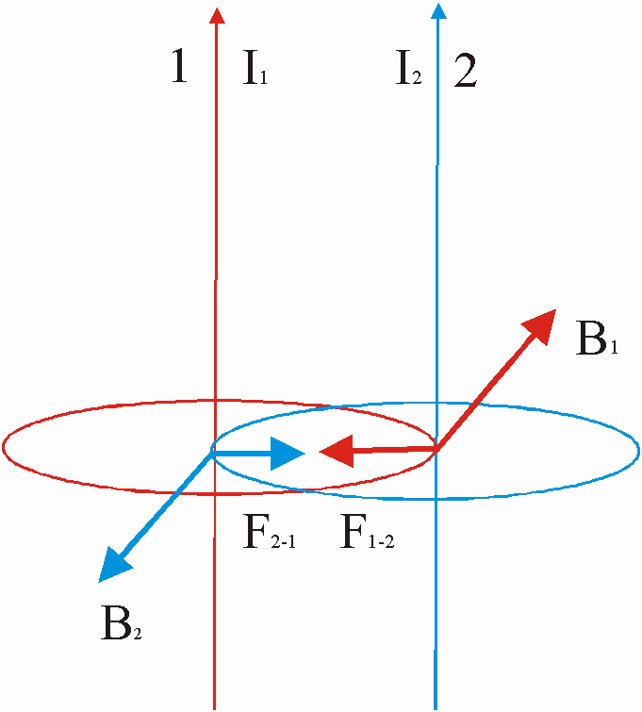
Figura 14: Vector campo magnético producido por un conductor sobre el otro obtenidad de http://www.iesbajoaragon.com/~fisica/fisica2/EM/junio_0304b.htm

Si reemplazamos la ecuación 6 en la ecuación 7 tendremos la ecuación 8:
$F=\frac{μ_{0}lI_{1}I_{2}}{2πd}$(8)
Por razonamiento análogo, la corriente I₂ origina en el conductor 1 a una distancia d un campo magnético B₂ que actúa sobre el primer conductor con una fuerza F cuyo módulo está dado por la ecuación 4, pero la dirección de la fuerza es hacia el conductor 2.
Por lo tanto se concluye:
“Dos hilos rectos que conducen corrientes en la misma dirección se atraen mutuamente, mientras que si las corrientes tienen direcciones opuestas se repelen entre sí”.
Si la magnitud de las corrientes son $I_{1}$ e $I_{2}$ y la distancia que separa a los hilos es d, en cualquiera de los dos casos, la magnitud de la fuerza magnética por unidad de longitud que se ejercen se calcula por la ecuación 9:

$\frac{F}{l}=\frac{μ_{0}I_{1}I_{2}}{2πd}$(9)
Además se puede ver que estas dos fuerzas cumplen la tercera ley de Newton.

2.9.8. Definición del amperio

“Un amperio se define como aquella corriente que fluye en cada uno de los hilos rectos paralelos, separados 1 m, que da como resultado una fuerza de exactamente 2⋅10⁻⁷ N por cada metro de longitud por cada hilo” [32]

